Zadania edukacyjne od 08.06-12.06.2020
- Wiersz „Pojazdy” A. Bayer
„Samochodem i pociągiem jedziesz, samolotem lecisz.
Statkiem i żaglówką płyniesz, wiedzą o tym dzieci.
Te pojazdy na wyprawę zabierają ludzi.
Dzięki temu świat poznajesz, nigdy się nie nudzisz.”

- „Czym podróżujemy?” – zagadki słowne
Co to jest?
- „Mama, siostra, nawet tata, na wakacje wciąż nim lata…”
- „Wagon za wagonem wciąż jedzie po szynach.
Kto z was mi powie, jaka to maszyna?”
- „Wciąż nim podróżuje: cztery koła ma-
Prosta to zagadka. Kto odpowiedź zna?”
- „Trzykołowy jest mały, dwukołowy duży.
Gdy jest ładna pogoda, to do jazdy służy.”

- Nazwij i pokoloruj pojazdy.
Który z nich jest najszybszy?
Którym najbardziej lubisz podróżować?

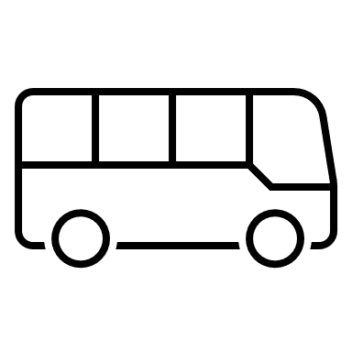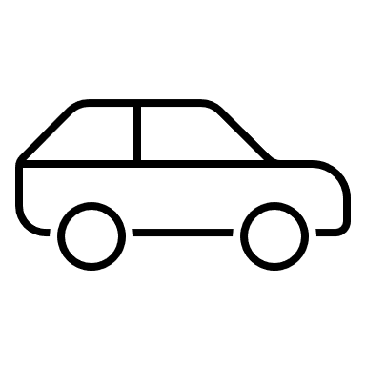

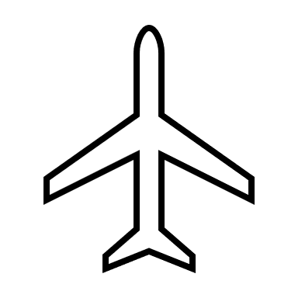
- Pociąg- ćwiczenia ortofoniczne podczas zabawy lokomotywą, wydawanie odgłosów: ciuch, ciuch, uuuu itp. Różne znane dzieciom pojazdy i ich odgłosy.

- Piosenka pt. „Jedzie pociąg” https://www.youtube.com/watch?v=CJZ6M_4Tjl4
Jedzie pociąg z daleka,
Ani chwili nie czeka,
Konduktorze łaskawy,
Zabierz nas do Warszawy,
Konduktorze łaskawy,
Zabierz nas do Warszawy.
Konduktorze łaskawy,
Zabierz nas do Warszawy,
Trudno, trudno to będzie,
Dużo osób jest wszędzie,
Trudno, trudno to będzie,
Dużo osób jest wszędzie.
Pięknie pana…

- Czym podróżujemy?- rozwiązywanie zagadek słownych Joanny Myślińskiej i Iwony Mojsak.
- Wciąż nim podróżuje: cztery koła ma-
Prosta to zagadka. Kto odpowiedź zna? (samochód)
- Pędzi tak szybko, że aż chwytam się za głowę
- czy zgadniecie jakie to auto? (wyścigowe)
- Mama, siostra, nawet tata,
Na wakacje wciąż nim lata. (samolot)
- Wagon za wagonem wciąż jedzie po szynach.
Kto z was mi powie, jaka to maszyna? (pociąg)
- Trzykołowy jest mały, dwukołowy duży
- gdy jest ładna pogoda, to do jazdy służy. (rower)

- Zadanie matematyczne- potrzebne różnej wielkości pojazdy kołowe. Pytania są zależne od ilości aut znajdujących się przed dzieckiem.
Pytania:
- Ile samochodów jest przed dzieckiem?
- Dwa pojazdy wjechały do garażu. Ile samochodów stoi przed dzieckiem?
- Kolejne 3 pojazdy wjechały do garażu. Ile zostało samochodów przed dzieckiem?
- Ile pojazdów jest zaparkowanych w garażach?

- „Rysowanie pod dyktando”.
Na środku kartki narysuj budę. Po prawej stronie budy narysuj psa. Po lewej stronie budy narysuj dwa drzewa. Pomiędzy drzewami narysuj kwiatek. W prawym górnym rogu kartki narysuj słońce. W lewym górnym rogu kartki narysuj dwie chmury. Nad budą narysuj ptaka.

- „Wyścigi samochodów”– konstruowanie gry opowiadania.
Konstruowanie gry. - rysowanie dwóch linii równoległych - odmierzanie i rysowanie płytek chodnika - umieszczenie napisu START na początku chodnika i napisu META na końcu chodnika -wspólne układanie opowiadania. Na trasie wyścigu znajdują się czarne pola: - tankowanie benzyny – kierowca traci jeden rzut kostką - uszkodzony most – kierowca robi objazd - wymiana koła – utrata dwóch rzutów kostką Na trasie wyścigu znajdują się zielone pola: - wjazd na autostradę – gracz przesuwa się o trzy pola - znalezienie na mapie krótszej drogi – dodatkowy rzut - kierowca zmienił samochód – wyrzuconą ilość oczek na kostce zamienia się na szóstkę Dzieci rzucają kostką, liczą oczka i przesuwają się o odpowiednią ilość pól uwzględniając zielone i czarne pola.

- „Szumiące echo” – zabawa artykulacyjna.
Dzieci powtarzają za rodzicem słowa: - szabla, szachy, szakal, szalik, szopa, szyja, szyba, szynka, szyna, szufelka - cisza, daszek, kasza, uszy, zeszyt, koszyk, nosze, pasza, ptaszek, muszelka - afisz, kalosz, kapelusz, kosz, mysz, listonosz, arkusz, grosz, plusz, pióropusz Dzieci mogą również dzielić te wyrazy na sylaby, głoski, wskazywać pierwszą głoskę lub ostatnią.

- „Moja książka telefoniczna” - rysowanie mazakami (kredkami).
Utrwalenie numerów alarmowych oraz numerów osób najbliższych. Dzieci otrzymują zszyte kartki A5, na których wykonują rysunkową książkę telefoniczną. Rysują wóz strażacki, samochód policyjny, karetkę pogotowia. Przygotowują też obrazki przedstawiające osoby bliskie, do których można zadzwonić, gdy dzieje się coś złego. Obok rysunków przyklejają (piszą jeżeli potrafią) odpowiednie numery. Numery do bliskich układają i przyklejają z przygotowanych cyfr.

- Zabawa ruchowa „Samoloty”
Dzieci zamieniają się w samoloty i biegają po przestrzeni udając samolot.

- Zabawa „Tankowanie”- zabawa relaksująca
Czas zatankować samochody. Dziecko siada w siadzie skrzyżnym, plecy są proste, a rączki złożone. Przy wdechu i wydechu dziecko wykonuje ruch tułowia i rąk przypominając poruszanie się węża. Samochód zatankowany, zadanie wykonane znakomicie.

- Wiersz- „Lokomotywa”
Stoi na stacji lokomotywa,
Ciężka, ogromna i pot z niej spływa:
Tłusta oliwa.
Stoi i sapie, dyszy i dmucha,
Żar z rozgrzanego jej brzucha bucha:
Uch - jak gorąco!
Puff - jak gorąco!
Uff - jak gorąco!
Już ledwo sapie, już ledwo zipie,
A jeszcze palacz węgiel w nią sypie.
Wagony do niej podoczepiali
Wielkie i ciężkie, z żelaza, stali,
I pełno ludzi w każdym wagonie,
A w jednym krowy, a w drugim konie,
A w trzecim siedzą same grubasy,
Siedzą i jedzą tłuste kiełbasy,
A czwarty wagon pełen bananów,
A w piątym stoi sześć fortepianów,
W szóstym armata - o! jaka wielka!
Pod każdym kołem żelazna belka!
W siódmym dębowe stoły i szafy,
W ósmym słoń, niedźwiedź i dwie żyrafy,
W dziewiątym - same tuczone świnie,
W dziesiątym - kufry, paki i skrzynie,
A tych wagonów jest ze czterdzieści,
Sam nie wiem, co się w nich jeszcze mieści.
Lecz choćby przyszło tysiąc atletów
I każdy zjadłby tysiąc kotletów,
I każdy nie wiem jak się wytężał,
To nie udźwigną, taki to ciężar.
Nagle - gwizd!
Nagle - świst!
Para - buch!
Koła - w ruch!
Najpierw -- powoli -- jak żółw -- ociężale,
Ruszyła -- maszyna -- po szynach -- ospale,
Szarpnęła wagony i ciągnie z mozołem,
I kręci się, kręci się koło za kołem,
I biegu przyspiesza, i gna coraz prędzej,
I dudni, i stuka, łomoce i pędzi,
A dokąd? A dokąd? A dokąd? Na wprost!
Po torze, po torze, po torze, przez most,
Przez góry, przez tunel, przez pola, przez las,
I spieszy się, spieszy, by zdążyć na czas,
Do taktu turkoce i puka, i stuka to:
Tak to to, tak to to , tak to to, tak to to.
Gładko tak, lekko tak toczy się w dal,
Jak gdyby to była piłeczka, nie stal,
Nie ciężka maszyna, zziajana, zdyszana,
Lecz fraszka, igraszka, zabawka blaszana.
A skądże to, jakże to, czemu tak gna?
A co to to, co to to, kto to tak pcha,
Że pędzi, że wali, że bucha buch, buch?
To para gorąca wprawiła to w ruch,
To para, co z kotła rurami do tłoków,
A tłoki kołami ruszają z dwóch boków
I gnają, i pchają, i pociąg się toczy,
Bo para te tłoki wciąż tłoczy i tłoczy,
I koła turkocą, i puka, i stuka to:
Tak to to, tak to to, tak to to, tak to to!...

Język angielski
- Piosenka pt. „HELLO HELLO! Can you Clap Your Hands?” https://www.youtube.com/watch?v=fN1Cyr0ZK9M
Hello, hello.
Can you clap your hands?
Hello , hello.
Can you clap your hands?
Can you stretch up high?
Can you touch your toes?
Can you turn around?
Can you say, „Hello”?
Hello, hello.
Can you stamp your feet?
Hello, hello.
Can you stamp your feet?
Can you stretch up high?
Can you touch your toes?
Can you turn around?
Can you say, „Hello”?
Hello, hello.
Can you clap your hands?
Hello, hello.
Can you stamp your feet?
- Słownictwo:
- Can you clap your hands?- Czy możesz/potrafisz zaklaskać rękoma?
- Can you stretch up high?- Czy możesz rozciągnąć się w górę?
- Can you touch your toes?- Czy możesz dotknąć palce u stóp?
- Can you turn around?- Czy możesz się obrócić?
- Can you say, „Hello”?- Czy możesz powiedzieć „cześć”?
- Can you stamp your feet?- Czy możesz tupać stopamia?

- Piosenka
https://www.youtube.com/watch?v=KyBYuEgvFl0

Baby car, boom-boom, vroom-vroom.
Baby car, boom-boom, vroom-vroom.
Baby car, boom-boom, vroom-vroom.
Baby car!

Mommy car, boom-boom, vroom-vroom.
Mommy car, boom-boom, vroom-vroom.
Mommy car, boom-boom, vroom-vroom.
Mommy car!

Daddy car, boom-boom, vroom-vroom.
Daddy car, boom-boom, vroom-vroom.
Daddy car, boom-boom, vroom-vroom.
Daddy car!

Grandma car, boom-boom, vroom-vroom.
Grandma car, boom-boom, vroom-vroom.
Grandma car, boom-boom, vroom-vroom.
Grandma car!

Grandpa car, boom-boom, vroom-vroom.
Grandpa car, boom-boom, vroom-vroom.
Grandpa car, boom-boom, vroom-vroom.
Grandpa car!

Let’s go drive, boom-boom, vroom-vroom.
Let’s go drive, boom-boom, vroom-vroom.
Let’s go drive, boom-boom, vroom-vroom.
Let’s go drive!

Monster truck, zoom-zoom, zoomy, zoom.
Monster truck, zoom-zoom, zoomy, zoom.
Monster truck, zoom-zoom, zoomy, zoom.
Monster truck!

Safe at last, boom-boom, vroom-vroom.
Safe at last, boom-boom, vroom-vroom.
Safe at last, boom-boom, vroom-vroom.
Safe at last!

It’s the end, boom-boom, vroom-vroom.
It’s the end, boom-boom, vroom-vroom.
It’s the end, boom-boom, vroom-vroom.
It’s the end. Vroom!

- Słownictwo
- Tramwaj- tram
- Samochód- car
- Pociąg- train
- Motor- motor
- Rower- bike
- Autobus- bus

